Project WebSentiment

technische unit test

Tarik Hacialiogullari & Santino bonora

Datum: 14-06-2017  
Klas: RIO4-APO3A  
Examencasus: 03

2017

Inhoudsopgave

Inleiding 2

Wat verwachten we dat de test doet? 3

De Test 4

FieldsCleaner 4

Wat test dit precies? 4

Wat is de verwachte uitkomst? 4

Wat is de uitkomst? 4

Wat is er aangepast? 4

CheckName 5

Wat test dit precies? 5

Wat is de verwachte uitkomst? 5

Wat is de uitkomst? 5

Wat is er aangepast? 5

CheckPhone 6

Wat test dit precies? 6

Wat is de verwachte uitkomst? 6

Wat is de uitkomst? 6

Wat is er aangepast? 6

Revisie 7

Bronnen 8

# Inleiding

In dit document wordt er de unit test uitgelegd wat dit doet, wat de uitkomst is en wat er is aangepast door de uitkomsten van de test. Ook wordt er in de revisie laten zien wat de vorige versies zijn van dit document.

# Wat verwachten we dat de test doet?

De technische test heeft onder meer tot doel:

- te meten hoe de performance is;

- na te gaan welke effecten de software heeft op de werking van andere software;

- na te gaan welke problemen zich kunnen voordoen en hoe deze verholpen kunnen worden.

Wij maken gebruik van de unit test: Coded UI Test project. Deze test breekt de code op in stukken en zorgt dat deze stukken code getest kunnen worden. Deze kijkt dan of dat de functies in de code werken naar behoren. Als dit niet het geval is kunnen problemen zo snel mogelijk opgelost worden.

# De Test

## FieldsCleaner

### Wat test dit precies?

De functie die hierbij wordt getest is een functie die met 2 variabelen (boolLabels en boolFields) bepaald welke velden hij moet schoonvegen.

### Wat is de verwachte uitkomst?

Wat er verwacht wordt is dat deze functie alleen de booleans die hij met een true binnen krijgt leeg veegt en de rest met rust laat. En bij een bijde true hoort die ze beide legen. Hij zou ook niet moeten crashen bij een false of een true input. Ook hoort deze functie wel binnen maximaal 1 seconde uitgevoerd kunnen worden.

### Wat is de uitkomst?

Na het doorlopen van de unit test is eruit gekomen dat er geen fouten zijn ontstaan. Ik heb de test met veel verschillende waardes voor de booleans getest. Zowel getest met een true en een false, ook andersom en allebei.

Dit is een screenshot van de geteste functie (dit zag er bij elke input hetzelfde uit).

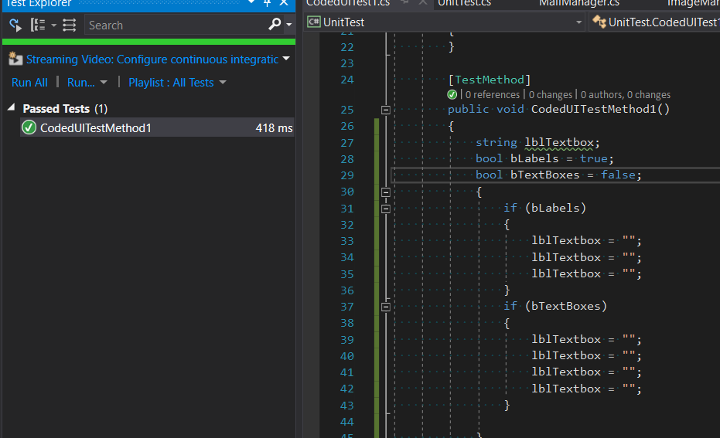

### Wat is er aangepast?

Door de uitkomsten van de test hebben we na de datum 15-06-2017 geen aanpassingen aan de code gedaan, aangezien de test hier met een goed uitkwam.

## CheckName

### Wat test dit precies?

De functie die hierbij getest wordt is een functie die 1 variabel als een string binnen krijgt. Deze variabel komt direct vanuit wat de gebruiker van de app invult in het naamveld. Deze functie kijkt vervolgens of de invoer klopt met de voorwaarden voor de naam.

### Wat is de verwachte uitkomst?

Wat er verwacht wordt is dat deze functie de voorwaarden van het naaminput veld waarborgt dus:

* Checkt of de ingevulde naam geen cijfers bevat.
* Checkt of de ingevulde naam door de gebruiker wel tussen de 2 en 25 letters is.

Ook verwachten we hierbij dat bij elke input dan ook het functie niet instort, en dat deze afhandeling maximaal 1 seconde duurt.

### Wat is de uitkomst?

Na het doorlopen van de unit test is eruit gekomen dat er geen fouten zijn ontstaan. Ik heb de test met veel verschillende inputs getest. Zoals zo lang mogelijk tekst en zo kort mogelijk tekst, en ook cijfers in de naam. De functie heeft geen problemen met deze inputs veroorzaakt.

Dit is een screenshot van de geteste functie (dit zag er bij elke input hetzelfde uit).

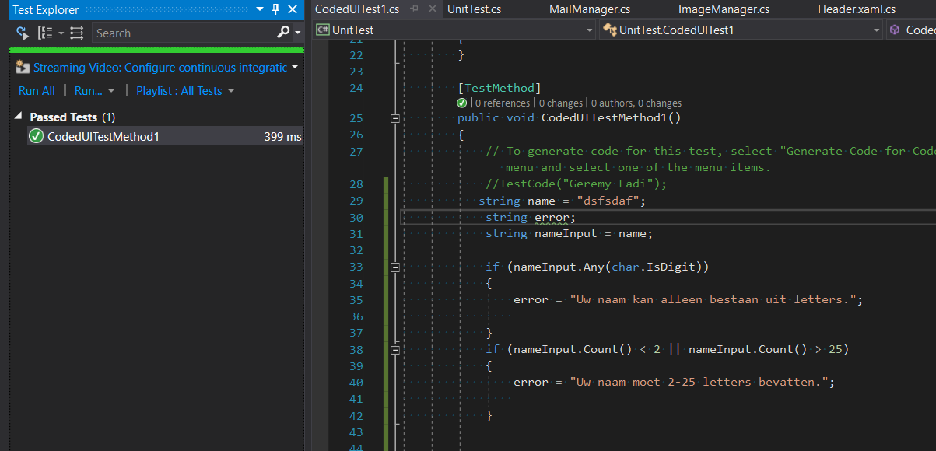

### Wat is er aangepast?

Door de uitkomsten van de test hebben we na de datum 15-06-2017 geen aanpassingen aan de code gedaan, aangezien de test hier met een goed uitkwam.

## CheckPhone

### Wat test dit precies?

De functie die hierbij getest wordt is een functie die 1 variabel als een string binnen krijgt. Deze variabel komt direct vanuit wat de gebruiker van de app invult in het telefoonnummerveld. Deze functie kijkt vervolgens of de invoer klopt met de voorwaarden voor het telefoonnummer.

### Wat is de verwachte uitkomst?

Wat er verwacht wordt is dat deze functie de voorwaarden van het telefoonnummerinput veld waarborgt dus:

* Checkt of de ingevulde telefoonnummer door de gebruiker wel tussen de 10 en 15 letters is.
* Checkt of de ingevulde telefoonnummer geen letters bevat (dus alleen uit cijfers bestaat).

Ook verwachten we hierbij dat bij elke input dan ook het functie niet instort, en dat deze afhandeling maximaal 1 seconde duurt.

### Wat is de uitkomst?

Na het doorlopen van de unit test is eruit gekomen dat er geen fouten zijn ontstaan. Ik heb de test met veel verschillende inputs getest. Zoals zo lang mogelijk cijfers en zo min mogelijk cijfers, en ook letters in het telefoonnummer. De functie heeft geen problemen met deze inputs veroorzaakt.

Dit is een screenshot van de geteste functie (dit zag er bij elke input hetzelfde uit).

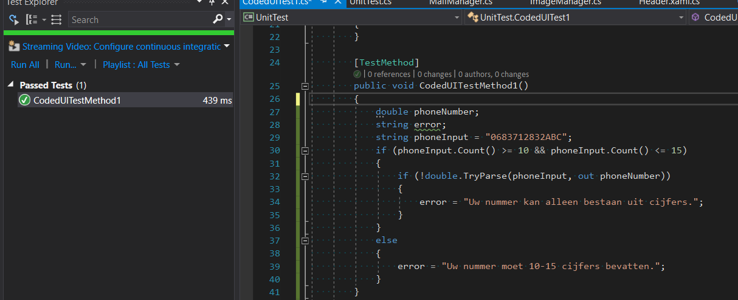

### Wat is er aangepast?

Door de uitkomsten van de test hebben we na de datum 15-06-2017 geen aanpassingen aan de code gedaan, aangezien de test hier met een goed uitkwam.

# Revisie

Revisie van dit document.

|  |  |  |  |
| --- | --- | --- | --- |
| Datum | Wat | Wie | Versie |
| 15-06-2017 | Een hoop bijgewerkt en beter geformuleerd. | Tarik Hacialiogullari | V1.0 |
| 14-06-2017 | Technische test uitgevoerd en beschreven | Tarik Hacialiogullari | V0.2 |
| 14-06-2017 | Kopjes toegevoegd en content toe gevoegd | Tarik Hacialiogullari | V0.1 |
| 14-06-2017 | Aangemaakt | Tarik Hacialiogullari | V0.0 |

## 

## Bronnen

<https://nunit.org/index.php?p=quickStart&r=2.6.4>